Kincsesbánya Község Önkormányzata Képviselő-testületének
7/2018.(VIII. 8.) önkormányzati rendelete

a településkép védelméről

Kincsesbánya Község Önkormányzata Képviselő-testülete a településkép védelméről szóló 2016. évi LXXIV. törvény 12. § (2) bekezdésében kapott felhatalmazás alapján, a Magyarország helyi önkormányzatairól szóló 2011. évi CLXXXIX. törvény 13. § (1) bekezdés 1. pontjában és az épített környezet alakításáról és védelméről szóló 1997. évi LXXVIII. törvény 57. § (2)-(3) bekezdésében meghatározott feladatkörében eljárva a következőket rendeli el:

Fejezet

Általános rendelkezések

  - A rendelet alkalmazása
1. § E rendelet előírásait az önkormányzat képviselő-testülete által elfogadott településrendezési eszközökkel együtt kell alkalmazni.

2. Értelmező rendelkezések
2. § E rendelet alkalmazásában:

1. Cégér: a településfejlesztési koncepcióról, az integrált településfejlesztési stratégiáról és a településrendezési eszközökről, valamint egyes településrendezési sajátos jogintézményekről szóló 314/2012. (XI.08.) Korm.rendelet 2. § 1b. alpontjában meghatározott fogalom
2.Cégtábla: A cég nevét és székhelyét feltüntető tábla.
3.Címtábla:intézmény, vállalkozás nevét, vagy egyéb adatait feltüntető tábla.
4. Védett terület: helyi területi védelem alatt álló terület.
5. Védett érték: helyi egyedi védelem alatt álló építmény, építményrész, épület, egyéb elem.
6. Óriásreklám: elemeiben vagy összességében az A0 (841x1189 mm) méretet meghaladó, de legfeljebb 11 m2méretű reklám.
7. Fényreklám: reklám megjelenítésére alkalmas led-panel, elektromos led-állvány, videófal, monitor.
8. Hirdető-berendezés: minden olyan hordozó eszköz, fixen rögzített vagy mozgó, képi és hang effektusok megjelenítésére, valamint információk tárolására is alkalmas berendezés, amely kialakításától, anyagától, méretétől, továbbá elhelyezése módjától függetlenül hirdetmény megjelenítésére szolgál.

Fejezet

A helyi védelem

3. A helyi védelem célja
3.§ (1) Az épített környezet fenntartása, a jelen és a jövő nemzedékek számára való megőrzése érdekében az önkormányzat a közigazgatási területén található kiemelkedő építészeti értékeket helyi védelem alá helyezi.
(2) A helyi értékvédelem feladata a különleges oltalmat igénylő településszerkezeti, települési- és utcaképi, építészeti, történeti, régészeti, képző- és iparművészeti, műszaki-ipartörténeti szempontból védelemre érdemes területek, épület-együttesek, építmények, épületrészek, köz- és műtárgyak, növények vagy növény-együttesek számbavétele, meghatározása, nyilvántartása, dokumentálása, valamint a nyilvánossággal történő megismertetése.

4. A helyi védelem fajtái
4.§ (1) A helyi védelem területi vagy egyedi védelem lehet.

(2)Az önkormányzat helyi területi védelemmel érintett területet nem határol le.

(3) A helyi egyedi védelem a jellegzetes, értékes, és hagyományt őrző építészeti arculatot, településkaraktert meghatározó valamely
a)építményre, építményrészletre vagy az alkalmazott anyaghasználatra, tömegformálásra,homlokzati kialakításra,
b)táj- és kertépítészeti alkotásra, egyedi tájértékre, növényzetre,
c)szoborra, képzőművészeti alkotásra, utcabútorra, valamint
d)aza)-c)ponthoz kapcsolódóan az érintett földrészlet, telek egészére vagy részére terjedhet ki.

(4) Az önkormányzathelyi egyedi védelem alá nem helyez építményeket.

5. A helyi védelem alá helyezés, valamint megszüntetés szabályai
5. § (1) A helyi védelem alá helyezésre vagy annak megszüntetésére bármely természetes vagy jogi személy, továbbá jogi személyiséggel nem rendelkező szervezet – a polgármesterhez írásban benyújtott – kezdeményezése alapján kerülhet sor.
(2) A helyi védelem alá helyezésre vonatkozó kezdeményezésnek tartalmaznia kell:
a) a védelemre javasolt érték megnevezését, egyedi védelem esetén címét, helyrajzi számát, területi védelem esetén a terület lehatárolását a helyrajzi számok megjelölésével
b) a védelem jellegével kapcsolatos javaslatot és
c) a védelemmel kapcsolatos javaslat rövid indokolását,
d) a kezdeményező nevét, megnevezését, lakcímét, székhelyét.
(3) A helyi védelem megszüntetésére vonatkozó kezdeményezésnek tartalmaznia kell:
a) a védett érték megnevezését, egyedi védelem esetén címét, helyrajzi számát, területi védelem esetén a terület lehatárolását a helyrajzi számok megjelölésével
b) a védelem törlésével kapcsolatos javaslat rövid indokolását,
c) a kezdeményező nevét, megnevezését, lakcímét, székhelyét.
(4) A helyi védelem alá helyezés értékvizsgálat alapján történik, melyet az önkormányzat készít vagy készíttet el.

6. § (1) A helyi védelem alá helyezésre, vagy a védelem megszüntetésére vonatkozó kezdeményezésről szóló előterjesztésben szerepelnie kell a védelem alá helyezés elrendelését vagy megszüntetését megalapozó értékvizsgálatnak.
(2) A Képviselő-testület e rendelet módosításával dönt a helyi védelem alá helyezésről vagy annak megszüntetésről.
(3) A helyi egyedi védelem alá helyezett építmény, közterülettel határos építményrészlet, alkotás, utcabútor csak egységes megjelenésű táblával jelölhető meg.
(4) A tábla elkészíttetéséről, elhelyezéséről a polgármester gondoskodik. A tábla elhelyezését az érintett ingatlan tulajdonosa tűrni köteles. A tábla elhelyezése, fenntartása és pótlása az önkormányzat feladata.

6. A védettséggel összefüggő korlátozások, kötelezettségek
7. § (1) A védett érték karbantartása, állapotának megóvása a tulajdonos kötelezettsége.
(2) A védett érték megfelelő fenntartását és megőrzését elsősorban a rendeltetésnek megfelelő használattal kell biztosítani.
8. § (1) A védett építmények külső vagy belső felújítási, helyreállítás, bővítési vagy bontási, továbbá a védett építmény jellegét, megjelenését bármely módon érintő munkát – függetlenül attól, hogy az építési engedély alapján, vagy anélkül végezhető – megkezdeni és végezni, valamint a védett építmény rendeltetését megváltoztatni csak kivételesen lehet.
(2) Az egyéb védett értékek vonatkozásában a tulajdonos/használó kötelezettsége a védett érték megőrzése, gondozása.

7. A helyi védelem alatt álló értékek nyilvántartása
9. § (1) A helyi védelem alá helyezett értékekről (a továbbiakban: védett érték) az önkormányzat nyilvántartást vezet, amelybe bárki betekinthet.
(2) A nyilvántartás tartalmazza:
a)a védett érték megnevezését,
b) a védett érték védelmi nyilvántartási számát,
c) a védett érték azonosító adatait,
d)a védelem típusát,
e) a védett érték helymeghatározásának adatait, területi védelem esetén a védett terület lehatárolását, (helyrajzi szám, utca, házszám, épület,emelet, ajtó, helyszínrajz) és
f)a védelem rövid indokolását az értékvizsgálat alapján,
g) a védett értékhez fűződő korlátozásokat,
h) a védett értékhez kapcsolódó támogatásokat
i) a védett érték állapotfelmérésének adatait,
j) a helyreállítási javaslatot,
k) a védett értékkel kapcsolatos intézkedéseket (tulajdoni lapon jogi jelleg feltüntetése, törlése).
(3) A nyilvántartás naprakész vezetéséről a polgármester gondoskodik.

- Fejezet
Településképi követelmények

8. A településkép szempontjából meghatározó területekre vonatkozó építészetikövetelmények

10.§ Az önkormányzat a településkép szempontjából meghatározó területként jelöli ki
a) az1. mellékletben jelölt Kincsesbányacsaládi házas településrészt,
b) az 1. mellékletben jelölt Kincsesbányagazdasági területet,
c) az 1. mellékletben jelölt országos tájképvédelemmel érintett területet.

11. § (1) A 10. § a) pontjában meghatározott Kincsesbánya családi házas lakó településrészeken az új épületek telepítésénél a meglevő beépítéshez és építészeti kialakításhoz kell illeszkedni.
(2) A tetőidom és hajlásszög: a területen jellemző a magastetős kialakítás, lakóépület építése csak magastetős kialakítással megengedett. Magastetős kialakítás esetén a tető hajlásszöge 20-45 fok közötti lehet.
(3) Ikerházas beépítés esetén a két önálló épület tetőhajlásszögének igazodnia kell egymáshoz, a tető magassági kialakítása legfeljebb 1,5 m-el térhet el.
A területen csak magastetős lakóépület építése a megengedett, lapostető épületrész lefedéseként építhető.
(4) A homlokzatszínezésnél a településen hagyományos pasztellszínek használata a megengedett. Nem alkalmazható harsány, mediterrán szín.
(5) Az utcafrontikerítések a meglevő kerítésekhez illeszkedően létesíthetők.
(6) A településképet meghatározó kerítéskialakítása az utcafronton áttört vagy1/3 részben tömör kerítés lehet, kivéve a támfalként is funkcionáló kerítés esetében. Élősövény alkalmazása megengedett.

12. § (1) A 10. § b) pontjában meghatározott gazdasági területen az új épületek telepítésénél a meglevő beépítéshez és építészeti kialakításhoz kell illeszkedni.
(3) Az épületek anyaghasználatánál fénylő felületek nem használhatóak.
(4) A homlokzatszínezésnél nem alkalmazható harsány, mediterrán szín.

13. § (1) A 10. § c) pontjában meghatározott országos tájképvédelemmel érintett terület külterületi részén az új épületek telepítésénél a meglevő környezethez és a terepviszonyokhoz az építészeti kialakítással illeszkedni kell.
(2) A területen a hagyományos nyeregtetős kialakítás a megengedett, a lapostetős épület építése tájképvédelemmel érintett területen csak kivételesen lehetséges. Magastetős kialakítás esetén a tető hajlásszöge nem térhet el a 20-45 fok közötti értéktől.
(3) A homlokzatszínezésnél a településen hagyományos pasztellszínek használata a megengedett.
(4) A csarnok jellegű épületek anyaghasználatánál a fénylő felületű anyagok használata tilos.
(5) A tájbaillesztést minden esetben látványterv készítéssel igazolni kell.
(6) A 10. § c) pontjában meghatározott országos tájképvédelmi területtel érintett terület belterületi részén az adott belterületi településrészre vonatkozó előírásokat kell alkalmazni azzal, hogy új épület építésénél a tájbaillesztés bemutatása céljából minden esetben látványtervet kell készíteni.

14. § (1) A 10. § a) és b) pontjában meghatározott területekena településkép védelme érdekében az építési tevékenységgel érintett telken a zöldfelületek kialakítása során
a) a szomszédos telkek telekhatárától a fák legalább 3,0 m, a cserjék 1,0 m távolságra telepíthetők,
b) a fás szárú növényfajok az épületektől legalább 3m távolságra telepíthetők,
c) saroktelkeknél az utcafronti telekhatáron a telek sarokpontjaitól számított 3-3 m-es távolságon belül sövény nem telepíthető.

Fejezet

Reklámhordozókra és egyéb műszaki berendezésekre vonatkozó településképi követelmények

9. A településképi szempontból meghatározó területre vonatkozó településképi követelmények
15.§ (1) A településképi szempontból meghatározó területen az egyéb műszaki berendezések elhelyezésére vonatkozó településképi követelmények az alábbiak:

- A község belterületeinek utcáiban legfeljebb egy oszlopsor állhat a villamos energia és hírközlés ellátására, egyébként földkábeles megoldást kell alkalmazni fejlesztésük és átépítésük során.
- Nagyfeszültségű elektromos vezeték belterületen légvezetékként nem helyezhető el, nem fejleszthető, nem korszerűsíthető.
- Belterületen, valamint külterület beépített területén, ahol a villamos-energia ellátás hálózatai föld feletti vezetésűek, új villamos-energia elosztási, közvilágítási vezetékeket és az elektronikus hírközlési hálózatokat a meglevő oszlopsorra, vagy közös tartóoszlopra kell fektetni. Közös oszlopsorra való telepítés bármilyen akadályoztatása esetén az építendő hálózatot földalatti elhelyezéssel lehet csak kivitelezni.
- A lámpákkal káprázást, vakítást, ártó fényhatást okozni nem szabad, ingatlan használatát korlátozni tilos.
- Jelentősebb energiaigény növekedés esetén a tervezett transzformátorok helyét a beépítéssel összehangoltan a környezetbe illesztve kell kijelölni.
- A tervezett lakóépületek és intézmények homlokzatára szerelt kapcsolószekrények és a dobozok helyét és a színét, az épület stílusához, a homlokzat színéhez igazodva kell kiválasztani. A berendezéseket az épületek alárendelt homlokzatára kell felszerelni, vagy a kerítésbe kell beépíteni – a közmű üzemeltetők előírásait figyelembe véve.
- Gázkészülék égéstermékének utcai homlokzatra történő kivezetése csak meglévő épületnél és csak műszaki szükségességből, a homlokzatképzéssel megfelelően összehangolt műszaki megoldással lehetséges, amennyiben az épület oldal- vagy hátsókertre néző homlokzatán nem helyezhető el.
- Házi gáznyomás-szabályozó az épület utcai homlokzatára nem helyezhető el, a berendezés csak a telkek előkertjében, udvarán, vagy az épület nem közterület felé néző homlokzatára szerelhető.
- Földgázvezetéket közterületen és telken belül is csak föld alatti elhelyezéssel szabad kivitelezni.
- Égéstermék elvezetésére közterület felé néző homlokzaton szerelt kémény nem építhető.
- Elektronikus hírközlési építmények és berendezései (antennák, antennatartó szerkezetek, parabolaantennák stb.), közüzemi szolgáltatások mérő órái, nyomásszabályozó, valamint egyéb gépészeti berendezés (aklímaberendezés kültéri egysége és a napelem kivételével , az épületek közterület felé néző homlokzatán és tetőzetén nem helyezhető el.
- Műholdvevőés távközlési, adatátviteli berendezés kültéri egysége, hír- és adattovábbító berendezés az épület közterületről látható homlokzatán és tetőfelületén nem helyezhető el, kivéve, ha műszaki szükségszerűség okán elhelyezése más módon nem oldható meg, ebben az esetén az épület közterületről látható homlokzatán és tetőfelületén csak takartan helyezhető el.
- Az épületen elhelyezett napelem csak tetősíkban vagy az ingatlannal határos közterületről nem látható módon helyezhető el.
- Az e rendelet 10. § a) és b) pontjában, valamint a 10. § c) pontjában lehatárolt külterület természeti értéket képviselő földrészletein (gyepek, rétek, legelők, ökológiai hálózathoz tartozó területek), nem helyezhető eltávközlésiés hírközlési magasépítmény (adótorony), 6 m-nél magasabb antenna, zászlótartó oszlop.
- Vezeték nélküli szolgáltatás antennáinak telepítése tilos
oa)országos tájképvédelmi területen,
ob) Natura 2000 területen.

10. Reklámhordozókra vonatkozó településképi követelmények
16.§ (1) A település belterületén csak a környezet arculatához illeszkedő, esztétikus hirdető-berendezés, egyéb reklámhordozó, tájékoztató (információs) rendszer egységes koncepció alapján helyezhető el, az e rendelet szerinti Településképi bejelentési eljárás lefolytatását követően.
- A cégtáblát, cégéreket, üzletfeliratot, a vállalkozás használatában álló ingatlanon elhelyezett, a vállalkozást népszerűsítő egyéb feliratot és más grafikai megjelenítést, az üzlethelyiség portáljában (kirakatában) elhelyezett gazdasági reklámot, a járművön elhelyezett gazdasági reklámot, továbbá a tulajdonos által az ingatlanán elhelyezett, annak elidegenítésére vonatkozó ajánlati felhívást (hirdetést) a helyi önkormányzat által lakossági apróhirdetések közzétételének megkönnyítése céljából biztosított táblát, egyéb felületen vagy az épület(ek) közterületről látható homlokzatain elhelyezésre kerülő kisméretű hirdetéseket úgy kell elhelyezni, hogy azok szervesen illeszkedjenek a meglévő és tervezett épület(ek) vízszintes és függőleges homlokzati tagolásához, a nyílászárók kiosztásához, azok ritmusához és együttesen összhangban legyenek az épület építészeti részletképzésével és kialakításával.
- Épületek homlokzataira kerülő cég- és címtábla, információs vagy más célú berendezés épületdíszítő tagozatot nem takarhat el.
- Az épületeken elhelyezhető cégérek, cégtáblák, cégfeliratok szerkezeteinek, felülete rikító színű, káprázást okozó, fényvisszaverő kialakítású nem lehet, az összképben zavaró hatás nem engedhető meg.
- A település területén az épületek tetőzetén hirdetési berendezések, cégérek, cégfeliratok, fényfeliratok és fényreklámok nem helyezhetők el.
- Az elhasználódott, felújítandó, aktualitását vesztett hirdető-berendezést, egyéb reklámhordozót, tájékoztató (információs) rendszert, cég-, címtáblát, cégért a tulajdonosnak 30 napon belül el kell távolítania. Felújítást követően a reklámhordozók az új településképi előírások szerint helyezhetők el.

17.§ (1) Közterületről látható magánterületen az 1,0 m2-es nagyságot meghaladó reklámhordozó szerkezet, hirdető-berendezés, tájékoztató (információs) rendszer, cég-, címtábla, cégér nem helyezhető el.
- Magánterületről – homlokzatról, kerítésről – közterület fölé beálló csak az ingatlanon lévő létesítmény cégére, lógója lehet maximum A1-es ívméretben (840x597mm).
- Fényreklám, fényfeliratok kialakítására vonatkozó előírások:
- csak alacsony fényintenzitásúak lehetnek,
- nem alakíthatók ki villogó effektussal,
- a lakások, intézmények rendeltetésszerű használatát nem zavarhatják.
- A0-ás (841x1189 mm), vagy ezt meghaladó ívméretű óriásplakát a település belterületén nem helyezhető el.
- Üzlethelyiségenként legfeljebb egy db álló A1-es méretű kétoldalas vagy fordított „V” alakú mobiltábla helyezhető el a közterületen, mely az üzlet kirakatától maximum 1,5 méterre állhat, a gyalogosforgalmat nem akadályozó módon.
- Reklámcélú védőháló, és ponyva – az építés, felújítás ideje alatt, de legfeljebb 6 hónapos időtartamra - épületállványon elhelyezhető, amennyiben azt más jogszabály nem tiltja. A védőháló, ponyva felületen az építkezésre vonatkozó tájékoztatás, épületterv, látványterv feltüntethető az építési tevékenység időtartamára. Plakát, falragasz az épületek közterületi homlokzatain nem helyezhető el.
- Épülethomlokzaton, kerítésen 2 m2-t meg nem haladó cég-, címtábla, ill. kulturális rendezvényt (művelődési ház, mozi stb.) hirdető plakát, és arra engedélyezett reklámhordozó felület, gépjárműforgalmat nem zavaró elhelyezéssel és mérettel helyezhető el.

- Fejezet
A településkép-védelmi tájékoztatás és szakmai konzultáció

11. A szakmai konzultáció szabályai
18. § (1) A településkép védelme érdekében építtető kérelmére az önkormányzati főépítész (főépítész) – illetve, ha önkormányzati főépítész nincs alkalmazásban, akkor a polgármester - szakmai tájékoztatást ad a településképi követelményekről.
(2) Szakmai konzultáció az önkormányzat hivatalos helyiségében vagy kérésre a helyszínen is lefolytatható.

12. Szakmai konzultáció tartásának kötelező esetei
19. § (1) Az építtető köteles szakmai konzultációt kérni a tervezett építkezés helyszíne szerint illetékes önkormányzattól, ha
a) az építkezés helye településképi szempontból meghatározó területen vagy
b) helyi védett területen található
c) új lakó épület építése esetén ide értve az „egyszerű bejelentéshez kötött építési tevékenység” alapján történő új lakóépület építését is.

Fejezet

A településképi bejelentési eljárás

13. A településképi bejelentési eljárás alkalmazási köre
20. § A Településképi bejelentési eljárást a polgármester folytatja le, a főépítész szakmai álláspontjára alapítva, amennyiben a településen van főépítész alkalmazásban.

21. § (1) Településképi bejelentési eljárást kell lefolytatni:
a) meglévő építmények rendeltetésének – részleges vagy teljes – megváltoztatása esetén,
b) az önálló rendeltetési egységek számának változásakor.

22. § Településképi bejelentési eljárást kell lefolytatni a településkép védelméről szóló törvényreklámok közzétételével kapcsolatos rendelkezéseinek végrehajtásáról szóló 104/2017. (IV. 28.) kormányrendeletben szereplő általános településképi követelmények tekintetében a reklámok és reklámhordozók elhelyezésénél.

- Fejezet
A településképi kötelezés
14. A településképi követelmény megszegésének esetei
23. § Településképi követelmény megszegésének minősül jelen rendelet előírásainak nem megfelelő építés, az előírásoktól eltérő szín és anyaghasználat, formai kialakítás.

15. A településképi kötelezési eljárás szabályai
24. § (1) Jelen rendelet szerinti rendelkezések megszegése esetén a polgármester felhívja az ingatlantulajdonos figyelmét a jogszabálysértésre és végzésben határidőt biztosít a jogszabálysértés megszüntetésére.
(2) A határidő eredménytelen eltelte esetén a polgármestere önkormányzati hatósági döntéssel településképi kötelezést ad ki, a (3) bekezdés szerinti településképi bírság kiszabásával egyidejűleg.
(3) A településkép-védelmi bírság összege
a) jelen rendelet előírásaitól eltérő építészeti és településképi kialakítás esetén legalább 100.000.- forint legfeljebb 1.000.000.-forint.

- Fejezet
Záró rendelkezések

16. Hatályba léptető rendelkezések
25. § Ez a rendelet 2018. augusztus 21-én lép hatályba.

Bajkai János Jankovicsné Huszár Mónika
polgármester jegyző

A rendeletet kihirdettem:

Kincsesbánya, 2018. augusztus 8.

Jankovicsné Huszár Mónika
jegyző

            - melléklet a 7/2018.(VIII. 8.) önkormányzati rendelethez
Az eltérő karakterű településrészek lehatárolása

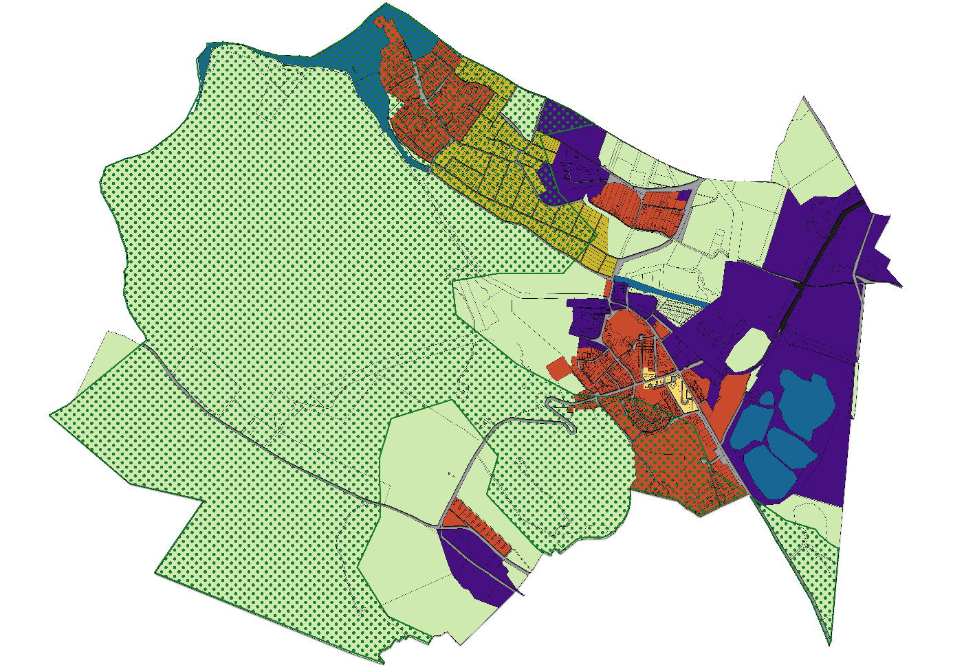

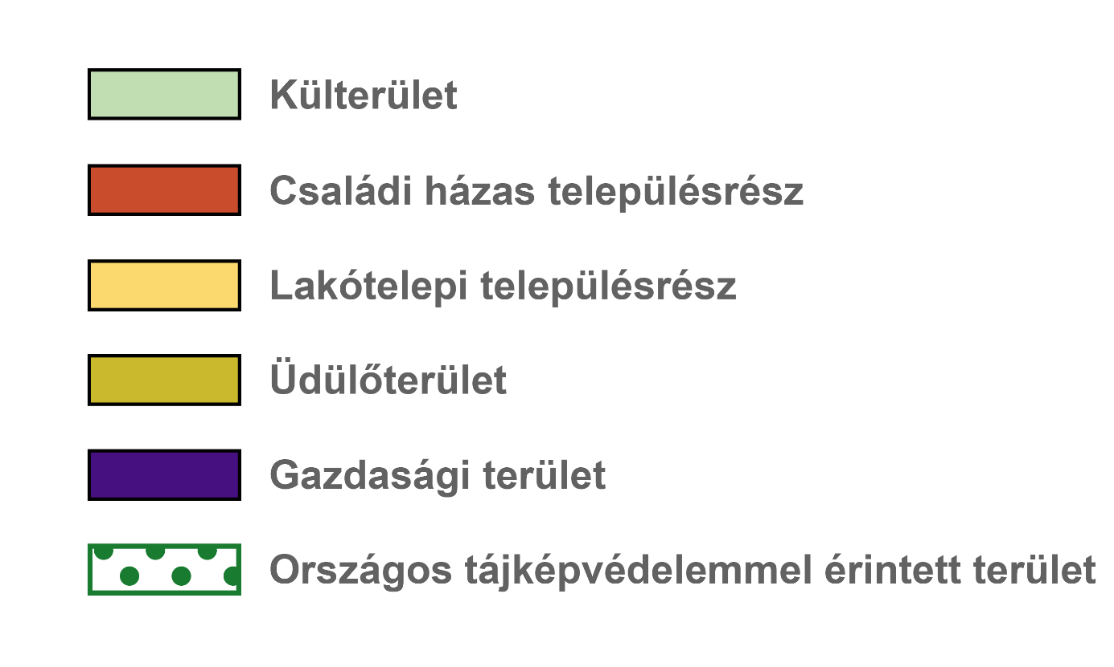

1.függelék a 7/2018.(VIII. 8.) önkormányzati rendelethez
Tájidegen, agresszíven gyomosító, invazív, ezért nem telepíthető növényfajok listája
fehér akác (Robiniapseudoacacia)
bálványfa (Ailantusaltissima)
fehér eper (Morus alba)
ezüstfa (Eleagnusangustifolia)
zöld juhar (Acernegundo)
amerikai kőris (Fraxinuspennsyhanica)
kései meggy (Pmnusserotind)
kanadai nyár (Populus x canadensis)
nyugati ostorfa (Celtisoccidentalis)
gyalogakác (Amorphafruticosá)
kisvirágú nebáncsvirág {Impatiensparviflora)
bíbor nebáncsvirág (Impatiensgrandiflorá)
japánkeserűfű-fajok (Fallopiaspp.)
magas aranyvessző (Solidagogigantea)
kanadai aranyvessző (,Solidagocanadensis)
selyemkóró (Asclepiassyriacd)
ürömlevelű parlagfű (.Ambrosiaartemisiiflorá)
arany ribiszke (Ribesaureum)
adventív szőlőfajok {Vitis-hibridek)
vadszőlőfajok (Parthenocissusspp.)
süntök (Echinocystitlobatd)
észak-amerikai őszirózsák (Asternovi-belgii)
olasz szerbtövis (Xanthiumstrumaiumsubsp. italicum)
amerikai karmazsinbogyó {Pytholaccaamericana)
kínai karmazsinbogyó (Pytholaccaesculenta)
japán komló (Hűmidusjaponicus)
átoktüske (Cenchrusincertus)
tündérhínár (<Habomba caroliniana)
kanadai átokhínár (Eiodeacanadensis)
aprólevelű átokhínár/vékonvlevelűátokhínár (Eiodeanuttallii)
moszatpáfrányfajok (A~ollamexicana. Azollafiliculoides)
borfa, tengerparti seprücseije(Baccharishalimifoliá)
kaliforniai tündérhínár (Cabombacaroliniana)
vízijácint (Eichhomiacrassipes)
perzsa medvetalp (Heracleumpersicum)
kaukázusi medvetalp (Heracleummantegazzianum)
Sosnowsky-medvetalp (Heracleumsosnowskyí)
hévízi gázló (Hydrocotyleranunculoides)
fodros átokhínár (Lagarosiphon major)
nagyvirágú tóalma (.Ludwigiagrandiflora)
sárgavirágú tóalma (Ludwigiapeploides) sárga lápbuzogány (Lysichitonamericanus)
közönséges süllőhínár (Myriophyllumaquaticum)
felemáslevelű süllőhínár (Myriophyllumheterophvllum)
keserű hamisüröm (Partheniumhysterophorus)
ördögfarok keserűid (Persicariaperfoliata)
kudzu nyílgyökér (Púérariamontana)
aligátorfű (Alternantheraphiloxeroides)
óriás rebarbara (Gunneratinctoria)
tollborzfű (Pennisetumsetaceum) Microstegiumvimineum

